Федеральное государственное бюджетное образовательное учреждение высшего образования «Московский Авиационный Институт»
(Национальный Исследовательский Университет)

Институт № 8
«Информационные технологии и прикладная математика»
Курсовой проект
по курсу «Вычислительные системы»
Семестр 2
задание 35

Студент: Зверева Елизавета Леонидовна
Группа: М8О-103Б-21
Руководитель: Севастьянов Виктор Сергеевич
Дата сдачи: 16.04.22
Москва, 2021
СОДЕРЖАНИЕ
- ВВЕДЕНИЕ . . . . . . . . . . . . . . . . . . . . . . . . . . . . . . . . . . . . . . . . . . . . . . . . 3
- ЗАДАЧИ . . . . . . . . . . . . . . . . . . . . . . . . . . . . . . . . . . . . . . . . . . . . . . . . . . . 4
- ФОРМУЛИРОВКА ЗАДАНИЯ . . . . . . . . . . . . . . . . . . . . . . . . . . . . . . . . 5
- АЛГОРИТМ ПРОГРАММЫ . . . . . . . . . . . . . . . . . . . . . . . . . . . . . . . . . . 6
- ПРОГРАММА . . . . . . . . . . . . . . . . . . . . . . . . . . . . . . . . . . . . . . . . . . . . . . 7
- РЕЗУЛЬТАТ РАБОТЫ ПРОГРАММЫ . . . . . . . . . . . . . . . . . . . . . . . . . 10
- ЗАКЛЮЧЕНИЕ . . . . . . . . . . . . . . . . . . . . . . . . . . . . . . . . . . . . . . . . . . . . 11

2

ВВЕДЕНИЕ

Данная курсовая работа направлена на обработку последовательной файловой структуры на языке Си.

3
ЗАДАЧИ

- Составить структуру,которая будет содержать данные о каждом отдельно взятом пассажире. В ней будут содержаться: фамилия (surname) и инициалы (initials) пассажира, количество вещей (number_of_thigs), пункт назначения (destination), время вылета (departure_time), количество пересадок (transfers) и количество детей пассажира (number_of_choldren).
- Составить программу, которая будет считывать информацию о пассажирах из текстового файла и сохранять её в виде бинарного файла
- написать программу, которая будет обрабатывать данные из нетекстового файла и выводить требуемый результат. Данная программа так же будет выводить все данные из файла в формате таблицы.

4
ФОРМУЛИРОВКА ЗАДАНИЯ

Разработать последовательную структуру данных для представления простейшей базы данных на файлах в СП Си в соответствии с заданным вариантом. Составить программу генерации внешнего нетекстового файла заданной структуры. Распечатать содержимое сгенерированного файла и полнить над ним некоторое действие.

Вариант 35:
Содержимое и структура файла:
Информация о пассажирах аэропорта: фамилия, инициалы, количество вещей, общий вес вещей, пункт назначения, время вылета, наличие пересадок, сведения о детях.
Действия:
Дать сведения о пассажирах, число вещей которых не меньше, чем в любом другом багаже, а вес вещей не больше, чем в любом другом багаже с этим же числом вещей.

5
АЛГОРИТМ ПРОГРАММЫ
1.Для начала, создать структуру, которая будет содержать данные о каждом отдельно взятом пассажире. В ней будут содержаться: фамилия (surname) и инициалы (initials) пассажира, количество вещей (number_of_thigs), пункт назначения (destination), время вылета (departure_time), количество пересадок (transfers) и количество детей пассажира (number_of_choldren).
2.необходимо составить программу, которая будет считывать информацию о пассажирах из текстового файла и сохранять её в виде бинарного файла. Текстовые файлы будут подготовлены заранее. Данная задача была решена с использованием команд языка си для работы с файлами (fopen, fscanf, fwrite). Имя входного и выходных файлов задаются в качестве параметров командной строки, получение которых производится при помощи функций argc, argv.
3. написать программу, которая будет обрабатывать данные из не текстового файла и выводить требуемый результат. Данная программа так же будет выводить все данные из файла в формате таблицы.
Алгоритм обработки данных представляет собой цикл, который ищет пассажиров, число вещей которых превосходит среднее число вещей не менее,чем на р штук. Сложность данного алгоритма - O(n).

6
ПРОГРАММА

passenger.h

#ifndef _passender_h_
#define _passenger_h_
#include <stdio.h>
#include <string.h>

typedef struct {
char surname [40];
char initials[8];
int number_of_things;
char destination [50];
char departure_time [5];
int transfers;
int number_of_children;
} passenger;
#endif

dataBaseB.c

#include <stdio.h>
#include <string.h>
#include <errno.h>
#include "passenger.h"

void print_pas(passenger pas) {
printf("Name: %s %s; Things: %d; Destination: %s; Dep.time: %s; Transfers: %d; CHildren: %d \n", pas.surname, pas.initials, pas.number_of_things, pas.destination, pas.departure_time, pas.transfer>
}

int main(int argc, char* argv[]) {
if (argc !=3) {
printf("Incorrect input.Correct input is: /program/ /key (-f print file, -p solving)/ input filename/");
return 1;
}
FILE *input = fopen(argv[2], "r");
if (!input) {
printf("Can't open the file");
return 2;
7
}
passenger pas;

if(!strcmp(argv[1], "-f")) {
printf("|-----------------------------------------------------------------------------------------------|\n");
printf("| Name | Numberthings | Destination | Depart.time |transfers|children|\n");
printf("|-----------------------------------------------------------------------------------------------|\n");
while(fread(&pas, sizeof(passenger), 1 , input) == 1) {
printf("|\t%-15s \t%-s|\t%-9d|\t%15s\t|\t%-s|\t%-7d|%5d\t|\n",pas.surname, pas.initials, pas.number_of_things, pas.destination,pas.departure_time, pas.transfers, pas.number_of_children);
}
fseek(input, 0, SEEK_SET);
printf("|-----------------------------------------------------------------------------------------------|\n");
return 0;
}
if (!strcmp(argv[1], "-p")) {
int sum = 0;
int count = 0;
int pv;
scanf("%d",&pv);
float srnumber = 0;
while(fread(&pas, sizeof(pas), 1 , input) == 1) {
sum += pas.number_of_things;
count += 1;
}
srnumber = sum / count;
fseek(input, 0, SEEK_SET);
int n=0;
printf("\n the number of passenger items is above average\n");
while(fread(&pas, sizeof(pas), 1 , input) ==1) {
if (pas.number_of_things > (srnumber + pv)) {
n++;
printf("%d. ", n);
print_pas(pas);
}
}
return 0;
}
}
8
dataBasePr.c

#include <stdio.h>
#include <string.h>
#include <stdbool.h>
#include <errno.h>
#include "passenger.h"

int main(int argc, char* argv[]){
if (argc != 3) {
printf("Incorrect input.Correct input is: /program/ /input_filename/ /output_filename/");
return 1;
}
passenger pas;
FILE *out = fopen(argv[2], "w");
if (!out) {
printf("Can't open the file");
return 2;
}
FILE *in_file = fopen(argv[1], "r");
while(!feof(in_file)) {
fscanf(in_file, "%s%s%d%s%s%d%d", pas.surname, pas.initials, &pas.number_of_things, pas.destination, pas.departure_time, &pas.transfers, &pas.number_of_children);
fwrite(&pas, sizeof(pas), 1, out);
}
fclose(in_file);
fclose(out);
return 0;
}

9
РЕЗУЛЬТАТ РАБОТЫ ПРОГРАММЫ
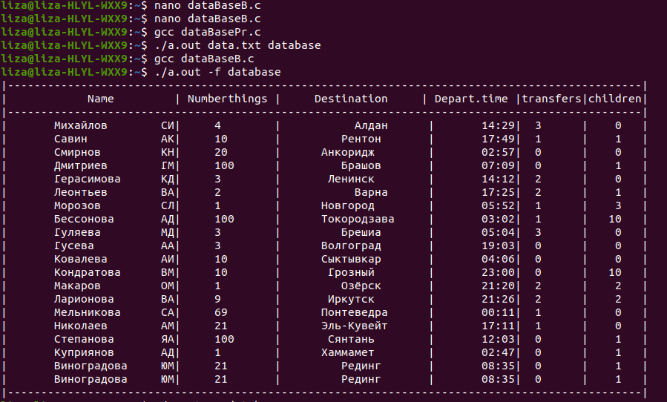

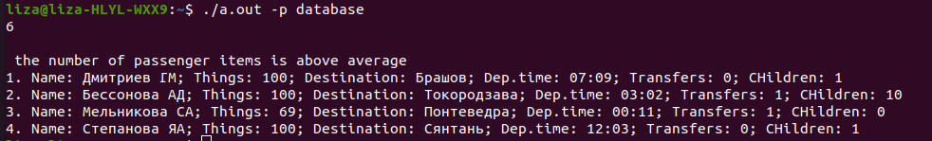

10
ЗАКЛЮЧЕНИЕ

В ходе данной работы была составлена программа на языке Си для разработки последовательной структуры данных для представления простейшей базы данных на файлах в СП Си в соответствии с заданным вариантом.

12

